Weidmüller-Werkzeugwagen optimieren die Prozesse in der Werkstatt von Elektro-Anlagen Röring GmbH

Die Firma Elektro-Anlagen Röring GmbH bietet seit 1990 zuverlässige Elektrotechnik aus einer Hand. Von der Beratung bis zur Inbetriebnahme, Röring überzeugt durch das Eingehen auf individuelle Wünsche und Anforderungen seiner Kunden aus der Maschinenbau-; Produktions- und Lebensmittelindustrie. Der Kern ist der Schaltschrankbau, sowohl bei Röring als auch beim Detmolder Elektro- und Verbindungstechnikunternehmen Weidmüller. Gemeinsam mit EPLAN (Software und Service rund um das Engineering) vereinfachen die Elektrotechnikunternehmen herausfordernde Engineering-Prozesse, um die Arbeitsabläufe zu optimieren.

Zehn Weidmüller-Werkzeugwagen sorgen für Ordnung bei Elektro-Anlagen Röring GmbH
Bislang haben die Mitarbeiterinnen und Mitarbeiter der Firma Röring für jedes Projekt ihre individuelle Werkzeugkiste in Form einer Metallkiste zusammengestellt. In dieser gab es keine strukturierte Ordnung bei den einzelnen Werkzeugen, sodass aufgrund von fehlender Übersichtlichkeit schnell ein Werkzeug vergessen wurde. „Mit den neuen Weidmüller-Werkzeugwagen haben wir nicht nur mehr Ordnung innerhalb unserer verschiedenen Werkzeuge, sondern gewinnen auch jede Menge Zeit“, erläutert Mateusz Krzikalla, Geselle bei Röring, und freut sich: „Unser Wunsch nach Veränderung im Bereich der Werkzeugkisten wurde zielführend umgesetzt. Ich arbeite viel effizienter und habe keine Probleme mehr, einzelne Werkzeuge zu finden.“
Auch im Bereich der Intralogistik ist der Werkzeugwagen bei Röring nicht mehr wegzudenken: Die Mitarbeiterinnen und Mitarbeiter können den mobilen Werkzeugwagen einfach in die unterschiedlichen Werkstattbereiche schieben und mitnehmen. Derzeit hat das Elektroanlagenunternehmen zehn Werkzeugwagen im Einsatz. Jede Mitarbeiterin und jeder Mitarbeiter, die bzw. der täglich verdrahtet, besitzt einen eigenen Werkzeugwagen. In Zukunft soll die kleine Werkzeugwagenfamilie noch weiter wachsen. „Wir können uns gut vorstellen, noch weitere unserer Mitarbeiter auszustatten, der Bedarf ist da, und es rentiert sich.“, erklärt Markus Aagten, Geschäftsführer bei der Firma Elektro-Anlagen Röring GmbH. Mehr Ordnung und Sauberkeit sind nur ein entscheidender Vorteil für die Mitarbeiterinnen und Mitarbeiter. Schließlich unterstützt der Werkzeugwagen durch die Mitnahme digitaler Geräte die Digitalisierung. „Der Laptop gehört nun quasi mit zum Werkzeugwagen dazu. Er passt ideal auf die Ablagefläche und ermöglicht uns, die Schaltschrankpläne digital mit dabeizuhaben. Auch ergonomisch ist dies für uns alle sehr angenehm und rückenschonend“, betont Stefan Holtmann, gelernter Mechatroniker.

Rundum-sorglos-Paket für den Schaltschrankbau von Weidmüller
Die Firma Elektro-Anlagen Röring GmbH hat sich nach kurzem Überlegen direkt für die Werkzeugwagen von Weidmüller entschieden. Herr Aagten hebt hervor: „Aufteilung, Ergonomie, Größe und die Ordnung im Werkzeugwagen waren die entscheidenden Aspekte, in denen sich der Reihenklemmenpionier von den anderen Unternehmen abheben konnte. Wir bekommen hier sogar mehr Werkzeuge geboten, als wir im Alltag nutzen.“ Die Werkzeuge von Weidmüller waren den Mitarbeiterinnen und Mitarbeitern bereits im Vorfeld der Zusammenarbeit bekannt. Das Weidmüller-Produktportfolio umfasst viele Qualitätswerkzeuge; unter anderem wird die stripax® bei Röring bereits seit langer Zeit eingesetzt. Neben der Qualität bietet die Beschriftung an den Werkzeugen bzw. im Werkzeugwagen einen großen Vorteil. Verlorene oder verlegte Werkzeuge können ohne großen Aufwand direkt nachbestellt werden.

Insgesamt profitiert das Unternehmen Elektroanlagen Röring durch die zehn Werkzeugwagen von einer hohen Effizienz: „Wir sind sehr zufrieden mit Weidmüller und seinen Produkten. Mittlerweile haben wir neben den Werkzeugwagen auch zwei PrintJet CONNECT und fünf THM MultiMark im Einsatz – wir sind somit stets flexibel und unabhängig“, blickt Herr Aagten zuversichtlich in die Zukunft.

4.005 Zeichen inklusive Leerzeichen
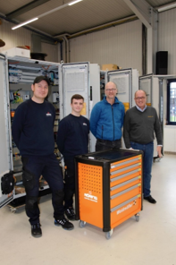
Bildunterschrift: (v.l.n.r.) Stefan Holtman, Mechatroniker, Mateuzs Krzikalla, Geselle, Markus Aagten, Geschäftsführer Elektro-Anlagen Röring GmbH und Norbert Koch, Sales Engineer Workplace Solutions bei Weidmüller, freuen sich über die gute Zusammenarbeit der beiden Elektrotechnikunternehmen
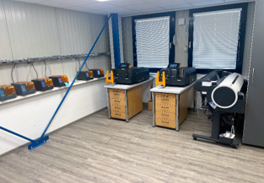
Bildunterschrift: Neben den Werkzeugwagen setzt die Firma Elektro-Anlagen Röring GmbH auch auf zwei PrintJet CONNECT und fünf THM MultiMark von Weidmüller

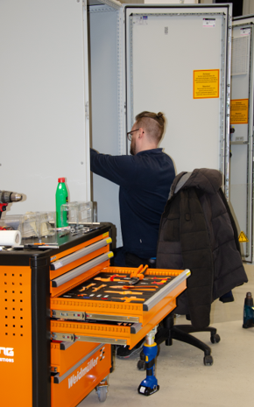
Bildunterschrift: Die Weidmüller-Werkzeugwagen schaffen eine große Zeitersparnis, mehr Ordnung und ermöglichen ergonomisches Arbeiten für die Mitarbeiterinnen und Mitarbeiter
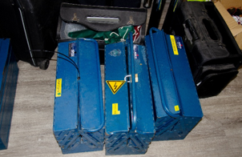
Bildunterschrift: Die alten Werkzeugkisten bei Elektro-Anlagen Röring GmbH waren schwer zu transportieren und sorgten für Chaos, da es keine einzelnen Fächer für die Werkzeuge gab
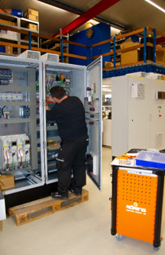
Bildunterschrift: Die Firma Elektro-Anlagen Röring GmbH profitiert mit den neuen Weidmüller-Werkzeugwagen von mehr Effizienz im gesamten Schaltschrankbau

Alle Bilder können Sie in hoher Qualität unter folgendem Link herunterladen: Weidmüller Referenzstory_Röring_Werkzeugwagen

Die Weidmüller-Gruppe
Smart Industrial Connectivity: Elektrifizierung, Automatisierung, Digitalisierung, elektrische Verbindungstechnik und erneuerbare Energien – Märkte, in denen Weidmüller zu Hause ist. Das 1850 gegründete Familienunternehmen ist in über 80 Ländern mit Produktionsstätten und Vertriebsgesellschaften vertreten. Als Global Player in der elektrischen Verbindungstechnik erzielte Weidmüller im Geschäftsjahr 2023 einen Umsatz von mehr als einer Milliarde Euro mit rund 6.000 Mitarbeiterinnen und Mitarbeitern weltweit – davon ca. 2.000 am Stammsitz in Detmold, inmitten von Ostwestfalen-Lippe. Dabei lebt Weidmüller Vielfalt mit Respekt.

Technologien und Engagement für eine lebenswerte Zukunft – wie Weidmüller das Thema Nachhaltigkeit angeht, zeigt das Unternehmen in seiner interaktiven Nachhaltigkeitsbroschüre.

Kontakt:
Weidmüller Unternehmenskommunikation
Marc Landermann, Leiter Unternehmenskommunikation
Tel.: +49 (0)5231 / 14-292322
E-Mail: presse@weidmueller.com

